Catalogue d’exposition

Passions et Teintes, 2009


www.conseildesarts.org


Nous avons le plaisir de vous présenter en images la deuxième édition de l'événement
Passions & Teintes,
organisé par Une Fondation…Un Toit
(Comité d'honneur)
Encan et cocktail dînatoire bénéfice
Les profits seront versés à MAP Montréal
Organisme voué à l'insertion des femmes cheffes de famille monoparentale.
Jeudi 19 mars 2009
à partir de 18h
Entrée, 99$
Autodesk
10 rue Duke, Montréal
Artistes participants
Les artistes ont gracieusement participé à cet événement.
Musique Littérature
Arts plastiques

Karine Bassal  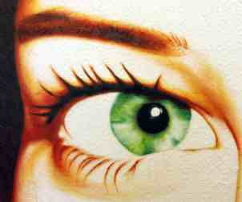  J. Overexposed Europe,2008  Techniques mixtes sur toile  20 x 24  $460 | Toujours fascinée par les yeux, l'artiste montréalaise Karine Bassal est attirée par leur caractère distinctif et leur potentiel illimité de communication et d'interprétation. Que nous révèle leur expressivité? Le regard d'un autre reflète-t-il nos pensées ou les siennes? Ses peintures à l'huile des yeux en gros plan de ses sujets exclusivement féminins, offrent une forme nouvelle, fraîche et unique du portrait traditionnel. Ces regards inconnus, sont-ils neutres ou provocants, une invitation ou un affront, une acceptation ou un rejet? Ils nous questionnent? Cette ambiguïté, inhérente à la relativité de la perception, est intrinsèque aux œuvres produites par Karine Bassal.
Marc-André Boutin  Les oies Blanches #1, 2007  Acrylique sur toile  20" x 40"  1800$  La notion de paysage est revue et corrigée par l'artiste Marc-André Boutin. Son travail répond au drame toujours changeant de la terre et de la mer. Ses tableaux surgissent comme une performance de la nature. | 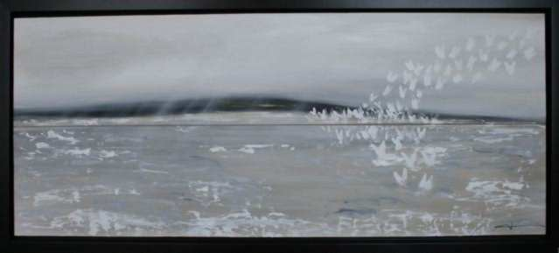  " Originaire des vastes espaces de la campagne environnante de la métropole, je propose dans mon art une recherche d'horizons panoramiques où la profondeur de champs s'affirme comme une constante. J'utilise à cet égard le triptyque ou autres procédés. Par une inépuisable exploration chromatique, j'associe l'émotion et le paysage de sorte que mes panoramas expriment non seulement ce que l'on peut voir, mais également mon état d'âme. Mes représentations sont ainsi colorées avec audace et sensibilité. "
Judith Brisson  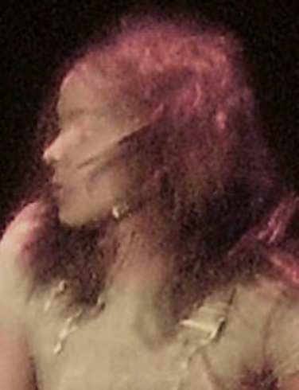  Fille  8 x 11  Photo numerique  $120 | Née à Pointe-aux-Trembles sur l’Isle de Montréal, Judith a commencé à dessiner à l’âge de deux ans. Mélange d’origine québécoise et terre-neuvienne, elle est trempée dans les jus des deux solitudes du Québec. Elle a passé plusieurs années de sa jeunesse dans l’acte silencieux du dessin, de l’observation. Dans les années 80s, elle avait vécu au Mexique, travaillant en art de tissue. Aujourd’hui, Judith est artiste multidisciplinaire qui serve de ses œuvres à soutenir des organisations dévouées à la défense des droits de la personne. Elle a écrit des articles sur les droits de la personne, la politique mexicaine et la justice économique pour des petites publications au Québec. Judith a travaillé pendant dix-sept ans comme professeur de la science, de l’espagnol et plus récemment, de la danse orientale.  Cette photo a été prise pendant la performance de la pièce de théâtre “Lion in the Streets”, mise en scene par Julia Ainsworth, qui a jouè au Théâtre Mainline à Montréal l’année passée. L’histoire tourne autour du fantôme d’une jeune fille qui est victime d’un meurtre. Elle passe son temps à côté d’autres charactères dans la pièce qui ne peuvent pas la voir.
Hildegarde Carle  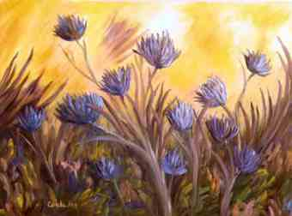  Lumiere du matin  Huile sur toile  18'' x 24''  650$ | Ce tableau d'Hildegarde Carle est présenté sur le site Drouot Cotation des artistes modernes et contemporains, et fera parti possiblement des cinq photos du dictionnaire de Drouot à paraître début mars.  Née à St-Germain de Grantham au Québec, cette artiste participe à plusieurs expositions de prestige soit aux États-Unis, en Europe, et à travers le Canada. Elle est également présente dans le Livre du Cercle 1993, écrit par le critique Guy Robert.
Hélène Cenedese  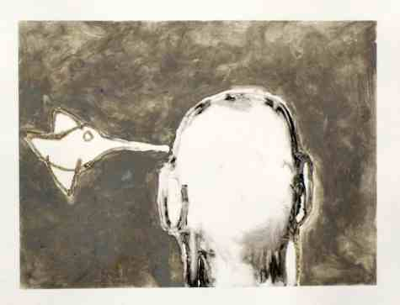  Les moineaux dans ma tete, 2007  Lithographie-encre sur papier tirage 2-4  36 x 52 cm  150$ | Mes œuvres peuvent être définies comme étant directes et viscérales. La dimension psychologique tient une place importante dans ma démarche artistique. Travailleuse sociale depuis plusieurs années, j'ai développé une fascination grandissante pour les comportements humains et plus particulièrement pour les problématiques reliées à la santé mentale et au vieillissement.  Je m'investis dans une relation avec le canevas qui laisse tout l'espace nécessaire pour l'exploration et la transformation. L'espace pictural naît d'une addition de compositions se superposant les unes sur les autres. Les lignes et les formes qui apparaissent et disparaissent à la surface comme en arrière-plan laissent deviner les gestes de mon corps et insufflent à l'œuvre une impression de présence et d'absence. Cet effet de " présence-absence " renvoie à la notion de la mémoire fragmentée.  Travaillant auprès des personnes âgées depuis quelques années, le vieillissement et la mémoire sont des phénomènes qui me touchent particulièrement. Pour cette série de gravures, intitulée " Les moineaux dans ma tête ", je me suis inspirée d'histoires personnelles, d'images de mon quotidien, mais aussi des témoignages de personnes rencontrées à travers la relation d'aide.  Certaines images reviennent : un abri, une maison, un oiseau, le derrière d'une tête. Ces images font référence au passé et au présent, aux souvenirs et aux oublis, à la vieillesse et à l'enfance. Les traces et empreintes reflètent la mémoire sous toutes ses formes. On se souvient et on oublie.
Sylvie Cloutier
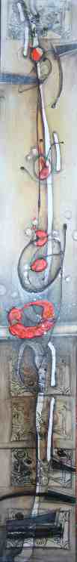
Passage Orange, 2007
Techniques mixtes sur toile
57x8po
1050$
Claude-Michel Coallier  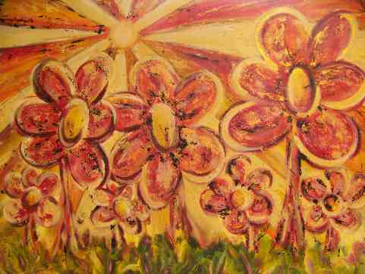  Des fleur sun soleil...2007  Acrylique sur toile  30 X 24  600$ | L’artiste, à travers une écriture picturale bien à lui et très bien maîtrisée, nous offre un monde imaginaire tel que nous le percevions dès notre plus jeune âge : ses œuvres sont en elles-même une source de joie pour celui ou celle qui les découvre.  Claude Michel Coallier est artiste, animateur culturel à la radio et comédien à la télévision et au théâtre. Depuis son tout jeune âge, il évolue dans le milieu culturel et, depuis peu, il s’est mis à la peinture. Son expression est franche et agréable.
Kat Coric  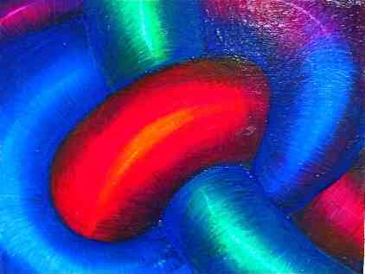  Glaad Tubes, 2006  16 x 20po  Acrylique sur toile  1500$ | (1969, Dubrovnik)  Kat Coric est artiste et productrice multidisciplinaire montréalaise. Elle s'intéresse aux questions touchant la santé de la communauté LGBTQ depuis 1996. Dans son art, elle explore la problématique du VIH/SIDA, la résolution des préjudices et la culture parallèle des clubs. Elle organise des activités pour favoriser l'éducation sur ces thèmes. Avec l'artiste Jean-Pierre Pérusse, elle a récemment produit Leatherella Against the Evil Crystal Queen, un court métrage de science-fiction de 5 minutes sur les dangers de la méthamphétamine (ou crystal meth). Elle tient également la vedette dans ce film. Elle travaille actuellement sur un message d'intérêt public pour la télévision sur le crystal meth aini que sur un nouveau vidéo promotionnel.
André Demers  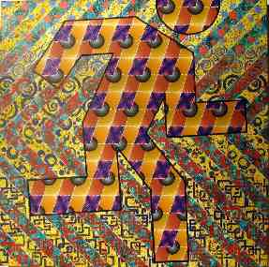  Run No2, 2005  Acrylique sur toile  30x 30p  800$ | André Demers est un peintre de 36 ans qui vit et travaille à Montréal depuis plus d’une dizaine d’années.Il poursuit une démarche artistique singulière. Utilisant uniquement l’acrylique comme médium, il propose une iconographie personnelle. Son oeuvre est souvent associé aux mouvements Pop-Art ainsi qu’au Op-Art (Art Optique souvent qualifié d’art psychédélique), il est influencé par d’autres mouvements tel le constructivisme, les plasticiens, le surréalisme et l’abstraction géométrique.  De cet amalgame d’influences, une oeuvre complètement éclatée surgit. Unique en son genre, elle se distingue à travers une explosion de couleurs, de contrastes chromatique sur une structure picturale géométrique et mathématique. Les tableaux de André Demers font parties de plusieurs collections privées au Canada, États-Unis, en France ainsi qu’en Allemagne.
Bob Desautels  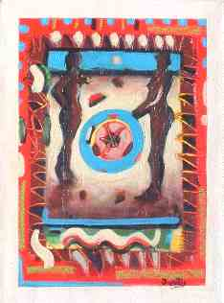  Humanité, 2004  Acrylique sur toile  23cm x 30cm $ | Autodidacte, j'ai pratiqué à peu près toutes les formes d'arts visuels : du land-art au minimaliste en passant par l'arte povera et tous les mouvements d'avant-garde d'époque. J'ai finalement opté pour l'amour de la peinture. Je ne recherche ni le style, ni la tendance; je peins le meilleur de moi-même, j'explore mon intérieur. Si un jour j'arrive à peindre aussi naturellement que je marche, alors j'aurai atteint mon but. J'ai toujours soutenu qu'on apprenait à peindre comme on apprend à marcher, seul avec soi-même, sa toile, ses pinceaux et ses couleurs…  D'après un texte de l'artiste  Bob Desautels est très actif dans le milieu des arts depuis le début des années 70. Il a, plus souvent qu'autrement, agit dans l'«underground», tant dans la performance que de la peinture. Il est le «P» du légendaire PDG qui a, entre autres choses et initialement, pris d'assaut le très célèbre Foufounes Electriques de Montréal, lieu éclaté de la musique et de la peinture. Il a à son actif de très nombreuses expositions et interventions mais, pour l'artiste, référencer ces événements fut de loin, sa dernière préoccupation. Son travail a influencé bons nombres d'artistes québécois.  - Jacques Rivest
Caroline Desilets  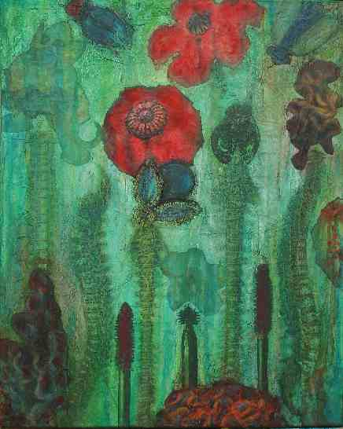  Les fleurs du mal, 2009  Techniques mixtes  16x20  475$ | Les fleurs du mal  Ma démarche artistique vise à me garder saine de corps et d'esprit. Je cherche à rendre positif quelque chose qui, à priori, ne l'est pas. Dans cette œuvre, j'utilise la souffrance, les expériences douloureuses ou marquantes comme matière première. Sur ce terreau fertile, je fais pousser un jardin extraordinaire... j'ai la constance du jardinier.  Les références à l'art, la musique, la littérature ou le cinéma sont nombreuses et me servent souvent de point de départ, de prétexte. Je ne fais que transcrire l'émotion qu'ils suscitent en langage visuel poétique.  Les couleurs et les formes exultent, explosent. Elles repoussent les limites d'un monde parfois trop petit pour moi. Grâce à elles, je redéfinis mes frontières intérieures.
Isabelle Dussault  150$ pour le tryptique | Isabelle Dussault a effectué un baccalauréat en composition instrumentale, à l'Université Laval. Elle fait actuellement une maîtrise en composition instrumentale et mixte à l'Université de Montréal.  Musicienne active, elle fait partie d'un quintette qui exécute ses propres créations. On a également pu entendre sa musique dans des courts métrages lors du Festival des films du monde (Montréal, 2007), du Festival des films Arabes (Montréal, 2007) et au Musée de la civilisation (Québec, 2007).  Elle s'intéresse également à la vidéo et à l'art numérique qu'elle présente lors d'événements ponctuelles tel qu'au Musée juste pour rire à l'été 2007.
  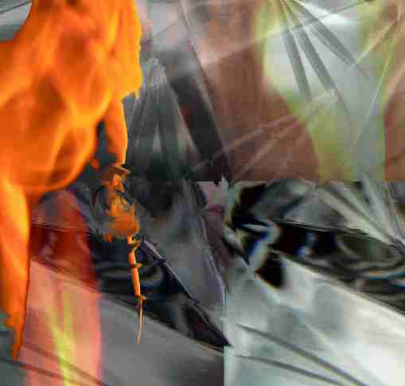
  Pellicule 2, 2008
  Art numerique sur papier
  tirage de 30
  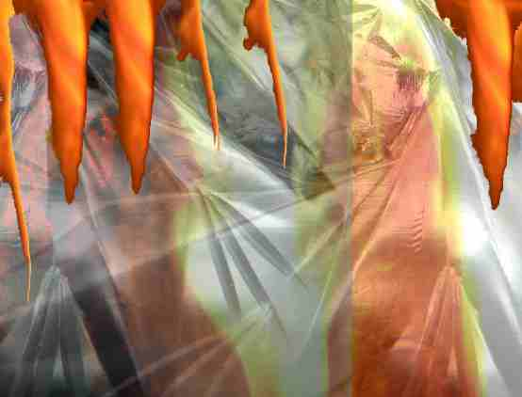
  Pellicule , 2008
  Art numerique sur papier
  tirage de 30
  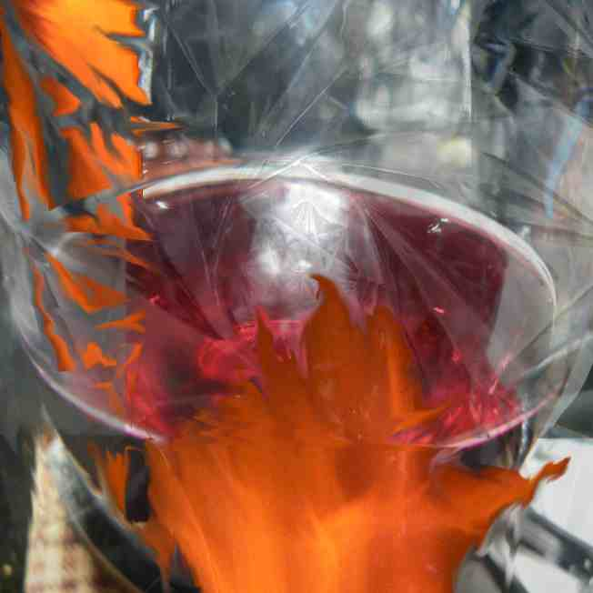
  Pellicule, 2008
  Art numerique sur papier
  tirage de 30
Peggy Faye  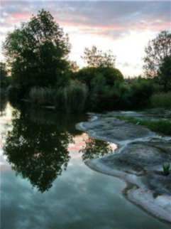  Double Calme, 2007  Numerique CadreBoisNoir,  12 x 16 p  200$ | La beauté et le calme tranquilles de ce paysage de fin de jour permettent de rendre hommage à la force et au courage tranquilles des femmes en général, des mères en particulier.  Originaire de France, Peggy Faye a beaucoup voyagé et a choisi de vivre à Montréal où elle s'est établie en août 1999. Elle pratique la photographie depuis son adolescence et sa passion pour l'architecture, les détails urbains, l'esthétique et les perspectives urbaines se développe depuis les cinq dernières années. Elle souhaite montrer aux gens ce qu'ils voient quotidiennement, mais ne remarquent plus. Sa curiosité pour la beauté du détail l'amène à rechercher angles nouveaux et vues inusitées.
Carole Forget  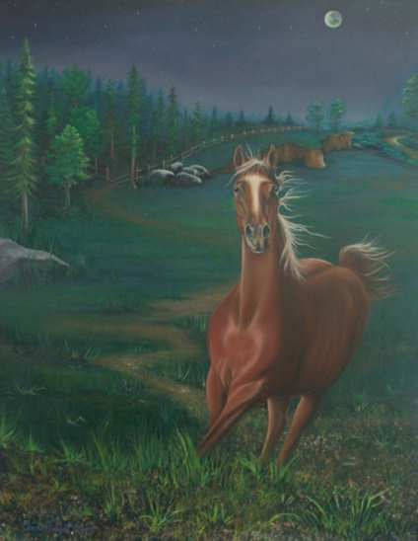  Enfin libre  Huile sur toile  24 x 30  1500$ | ''Vouloir s'échapper, vouloir s'enfuir, Être étouffée, désespérée, torturée , vouloir réagir… Se libérer à tout jamais de cette étouffante emprise De cette situation qui depuis toujours me démoralise Liberté tant convoitée, presque une illusion… L'évasion est la seule solution ''
Thérèse Fortin  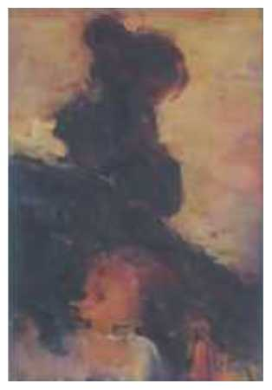  Contre bandier  Huile sur toile  11x8po  550$ | L'émergisme, ma technique de création artistique, peut se comparer à un "accident contrôlé". Le départ est complètement chaotique et vierge de toute solution préconçue; je ne recherche donc aucun résultat préalable. Les couleurs sont déposées sur un canevas par gestes automatiques; elles s'entremêlent, se chevauchent, sans aucune autre recherche que de se faire côtoyer les complémentaires en lumières et en ombres. En tournant et retournant la toile en tous sens, j'y vois émerger des êtres, des atmosphères, des situations de vie, des paysages ou …. Le véritable travail (ou peut-être le véritable plaisir) commence alors. Des gestes précis (dégager un bras, ébouriffer une tête, encercler un visage) donnent une tournure plus figurative à un amas initial de taches ne signifiant pas grand chose.
Raymond Furlotte  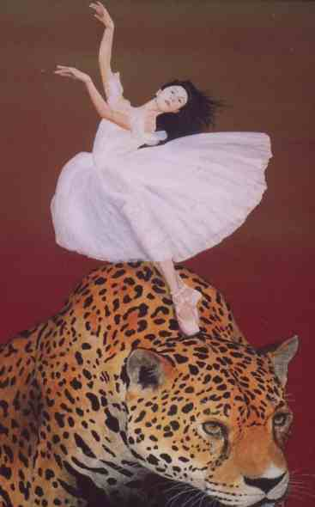  La Belle Et La Bete  Acrylique sur masonite  73x50cm  800$ | Raymond Furlotte, artiste multidisciplinaire, arrive à la peinture figurative avec son expérience comme coloriste en cinéma et publicité d'animation ainsi qu'artisan d'objets décoratifs.  Metteur en scène d'idées, l'artiste propose des rapprochements surprenants entre des personnages, animaux ou objets, parfois génétiquement modifiés, qui s'écartent de l'ordre commun et reflètent un regard singulier et original sur la réalité.  Ses compositions baroques projettent l'observateur dans un univers ludique, voire même surréaliste, par la juxtaposition d'une figure et d'un élément souvent insolite.
Louise Gingras  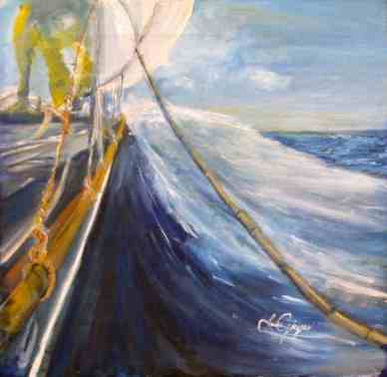  Vogue  Acrylique sur toile  122cm x 122cm  1500$ | L'œuvre intitulée "Vogue" est pour l'artiste Louise Gingras un signal qui lui a fait prendre le large et de s'ouvrir à sa vraie nature, soit celle d'artiste. Cette aventurière a passé par différents parcours qui l'amène de la figuration à l'abstraction, mais qui, selon elle-même, restera toujours une amoureuse du mouvement et de la couleur.
Yvon Goulet  Kouros Xtra grand, 2008  48 X 96  1600$  La particularité d'Yvon Goulet est qu'il peint sur des panneaux en polyester qu'on utilise au Québec pendant les campagnes électorales. Il arrive ainsi souvent qu'on puisse reconnaître en filigrane dans ses tableaux des mots en français qui proviennent des slogans des divers partis politiques. | 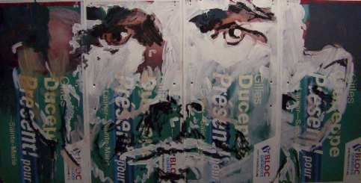  Yvon Goulet est souvent présenté comme un " historien visuel ". Il trouve son inspiration dans le Village de Montréal et illustre les événements culturels et festifs de la communauté gaie. Il exprime le quotidien et met en scène le corps masculin. Dans ses œuvres, il représente les symboles, les uniformes et les fantasmes qui sont propres à la culture gaie. Il rend ainsi accessibles à tous des personnes, des situations et un imaginaire en général peu connus du grand public.
Andrea Hausmann
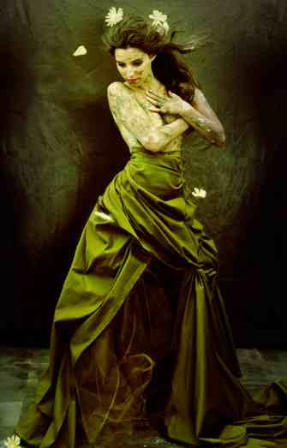
Green dress
Photo sur Papier
23 x 15
300$
Iris - Geneviève Lahens  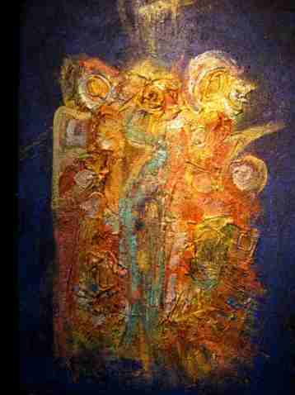  Fusion 1  Techniques mixtes  14 x 10 po  200$ | PEINDRE pour l'artiste Iris lui sert à se relier directement à une recherche avec elle-même, comme une archer qui fait corps avec sa cible.  La recherche de La divine Origine.  La recherche de tous ces mondes inconnus.  La quête des émotions intenses liées a un état de grâce ou même a un autre niveau de Conscience.  C'est dans cette mouvance que sa creation prend vie. Dans un espace non encore classifié ou le Traditionnel, l'Ancestral, le Spirituel absorbent et se confondent au parfum de la modernite dans laquelle elle vit.
Maite Lajic  Minikim  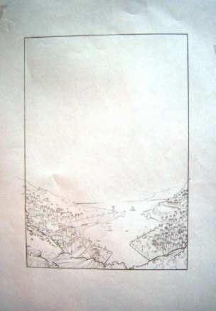  Alta donna - page1, 2006  Planche originale  Crayon sur papier  21 x 29,7 cm  100$
  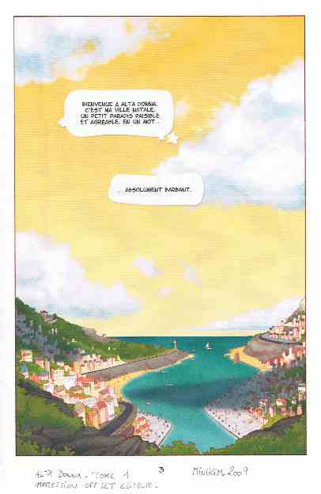  MiniKim  Lajic, Maite  Planche couleur  Lithographie sur papier  22cm x 14,8cm | C’est à l’animation que MiniKim doit sa passion pour le dessin. Petite elle s’amuse à s’inventer des histoires en reproduisant les personnages de dessins animés.  En 2003, elle s'installe à Paris et décroche ses premiers contrats dans l'illustration, l'animation et le jeux vidéo.  Via Internet, elle rencontre Mathieu Mariolle qui lui propose le scénario d’AltaDonna.  En 2006, le projet de série AltaDonna est repéré par les éditions Dargaud.
Yvon Latreille  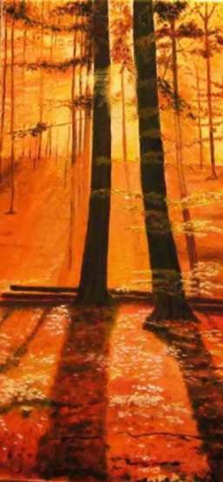  L'aurore  Huile sur toile  12" x 24"  475$ | Autodidacte et étudiant perpétuel, je peins depuis toujours : par périodes inégales, de l’âge de 12 ans jusqu’à aujourd’hui. Je peins la réalité mais dans le choix de mes sujets cette réalité porte un message. Mes sujets s’imposent à moi pour de multiples raisons : un souvenir à immortaliser, une scène inoubliable de la vie, le portrait d’une personne remarquable ou un paysage fabuleux. Je n’ai pas de préférence sinon pour le message sous-jacent au sujet si simple soit-il.  Mon sujet figuratif doit être évident dans le message qu’il veut laisser à ce moment-ci de ma créativité. Je suis pourtant toujours en recherche et laisse toutes les portes ouvertes à la créativité même dans le choix de mon mode d’expression. La liberté demeure une prérogative de l’artiste et son mode d’expression est évolutif comme la personne l’est en soi.  Mon médium était l’huile sur toile mais récemment je me suis converti à l’acrylique par la force des choses, devant livrer les toiles plus rapidement aux Fondations qui en tirent un certain bénéfice. En effet, je peins d’abord et avant tout pour faire des dons aux Fondations. Ce choix s’est imposé à moi suite à un évènement crucial dans la vie de mon couple.
Marc Lummis
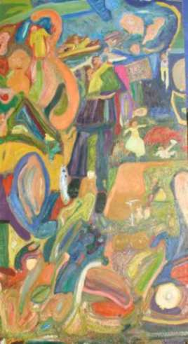
For Love, We've Had Children, 2002
Huile sur bois
22 x 46 p
2000$
Rochelle Mayer  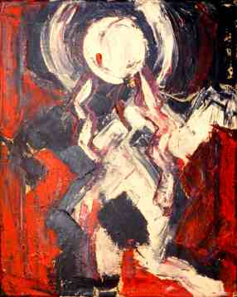  Inside the dance  Acrylique sur toile  20 x 16 pouce  500$ | "Dans son œuvre, Rochelle Mayer est particulièrement attirée par les gens dans leur vie de tous les jours, par les espaces intérieurs et urbains qu’ils occupent et par le narratif de la vie quotidienne. L’artiste a voulu refléter dans l’œuvre de facture expressionniste, Inside the dance, l’homme urbain dans la tourmente du 9 à 5, danse frénétique à laquelle il ne peut échapper."
Corinne Medina-Saludo  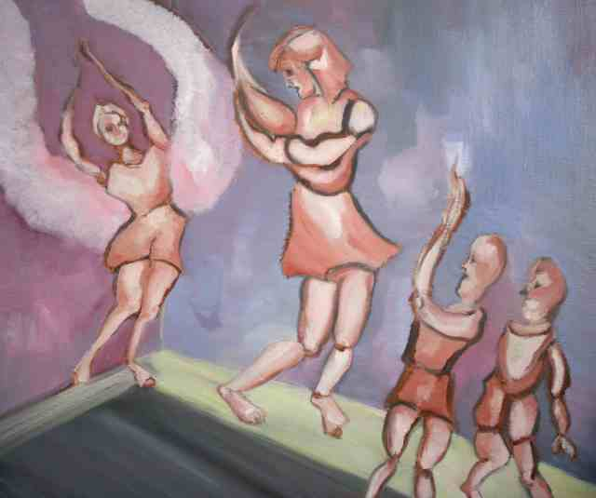  Apparition de thomas B  long: 73cm x large: 60cm  Huile sur toile  2000$ | Attentive à toute forme d'expression humaine, je perçois plus particulièrement ce langage du corps que j'organise ensuite sur la toile en composition rythmée et colorée.  L'émotionnel qui habite chacun de nous, nos contradictions, nos souffrances, nos blessures, mais aussi, nos aspirations, nos luttes... C'est là tout le sens de la recherche à laquelle je m'emploie, ces dix dernières années, à travers la notion de "Figuration Kinesthesique".  L'Apparition de Thomas parle de l'absence/présence, parce que la mort n'est qu'apparence, et parce que, l'amour des mères et des frères sera toujours le plus fort.
Claude Montoya
(Economusée)
Fin de janvier au lac St-Louis
Eaux-fortes sur papier
14 cm x 17cm
Édition limitée, 45 de 50
200$

Jean-Pierre Pépin  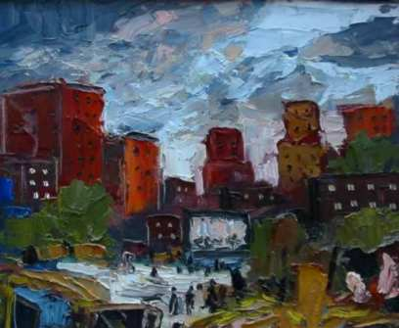  Jazz festival  Huile sur toile  10 X 12po  370$ | J'apprécie la peinture, son odeur, sa texture, j'y trouve un moyen d'expression sans frontières. L'acte de peindre est pour moi un moyen de me libérer des contraintes du quotidien, d'entrer dans un univers sans frontières, ou tout est permis. Avec mes scènes urbaines, j'évite d'utiliser des références photographiques, je puise plutôt dans ma mémoire. Je crois que cela m'évite de m'imposer des limites et ainsi favoriser les sens de l'imagination.
Hélène Poulet  Composition florale, 2007  Acrylique sur toile  61 x 51cm | Modele vivant, homme nu, no3, 2004  70x49cm
Micheline Raymond  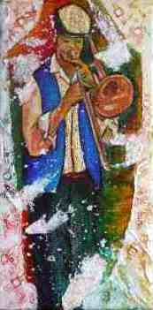  Souvenir estival, Jazz 2, 2006  Techniques mixtes sur toile  12 x 6p  325$ | Je suis sculpteure de formation et mon besoin d’avoir du relief est viscéral. Que je peigne ou sculpte c’est toujours le geste qui façonne qui me guide. Pour moi, peindre ou sculpter c’est élaborer une forme de danse en espace et en couleur. C’est mon approche pour partager mon émotion et ma tendresse pour la beauté de l’univers.  J’utilise les glacis et la transparence pour donner les effets de profondeur ou de lumière désirés et faire ainsi vibrer la surface de mes tableaux.
Stacey Ross  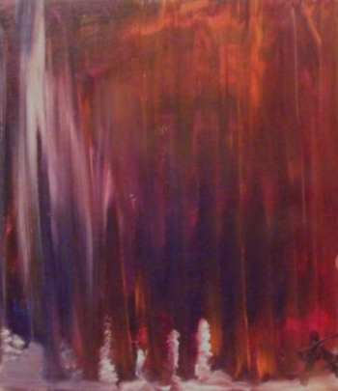  Cyprine et kérosène  Acrylique sur toile cartonnée  12 x 14 po  200$ | Cyprine et kérosène  Femme Mujere Woman Frau Donna  Androgyne venue de Vénus....mère de tous les enfants...maîtresse de tous les amants Victime du coeur et de ses sentiments...esclave de sa tête et ses tourments.  Petite fée naïve...mignonne et si adorable. Pauvre fille...dans sa vie misérable...père exécrable. Rose bonbon et cendrillon...jolie princesse cherche prince charmant...trouve loups aux longues dents.  Belle dame...respectable mais instable...conquise, soumise, si exquise. Grand drame, romance et valse de l'insouciance. Tout pour séduire, s'enfuir dans le délire, crackée et repoudrée, qui souffre toujours le martyr.  Reine des damnés, sorcière autrefois brulée, envoûtante et enivrante...ensorceleuse et malicieuse... trompée et désillusionnée. En claquant des doigts...tous sont à ses pieds.  Femme d'affaires chevronnée, pliée aux exigences de la société...honnête mais si renfermée... Réussite, haute société et BMW... Froide comme la lame de son épée. Intelligente et cultivée mais pourtant...seule et mal aimée...devoirs de mère oubliés.  Amazone controversée...guerrière sans peur et sans pitié. Vaillante, vibrante...d'humeur massacrante...la colère et la vengeance...possède son âme en transe. Belle rebelle et entité révoltée.  Personnalités multiples et caractères diversifiés...  déchirement entre la femme fatale et la gamine frivole et indisciplinée.  Duel entre la femme juste et équilibrée et celle qui en crise pourrait tuer.  Adopter l'avarice de la vanité...ou offrir à leur yeux la beauté, sur simple demande, souhait ou volonté.  Qui suis-je?  Que dois-je être?  Qui veux tu que je sois?  Une femme...dévoilant ses instincts les plus bas...  Voilà! Nous ne sommes que Cyprine et kérosène
Claude Sabourin  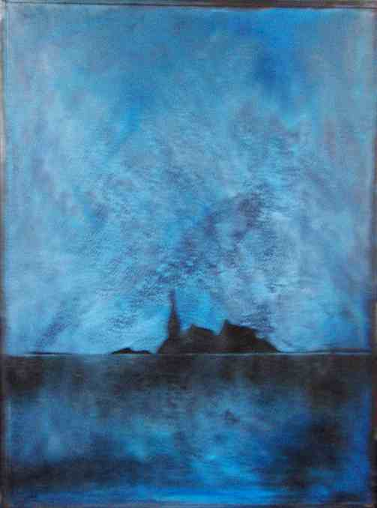  Village  Huile sur toile  22 x 30 po  300$ | Peindre l'espace, intégrer le village et vivre le silence  Une certaine manière d'aborder le village avec ses maisons regroupées autour de son église avec des ciels qui s'animent et qui permettent à l'imagination de s'envoler.  "Peu importe les éléments d'une oeuvre. Ce qui importe, c'est le surgissement de quelque chose de nouveau. Une oeuvre doit être un événement en soi... Ça doit déplacer quelque chose dans la pensée."  (Luc Chartrand, Actualité, 15 octobre 1993)
NADine Samuel  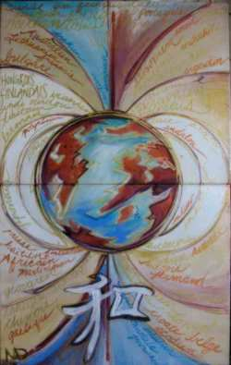  Magnétisme des pôles, 2006  acryllique sur canevas  16pX20p ch.  520$ | Artiste pluridisciplinaire, la peinture et la musique sont au coeur de sa démarche artistique. Native de Québec et présentement établie à Montréal,elle consacre le plus clair de son temps à sa production d'acryliques et de techniques mixtes sur canevas et matériaux recyclés. Parallèlement, elle élabore, conçoit et prends part à différents évènements culturels multimédias. La performance, la peinture et l'écriture sont ses médiums de prédilection pour exprimer et transmettre ses émotions. Son travail s'articule sur l'axe des sons, des paroles émanant du contexte, de la musicalité ambiante ou orchestrée. Elle s'approprie les rythmes et les traduit en ondes, en vibrations visuelles et sensorielles. Ses créations sont empreintes du contraste entre la nature, le dépouillement et la technologie, l'activité urbaine. Le mouvement et les déplacements l'inspirent.
Yanick Sasseville  Blanc de memoire XXIII, 2008  Techniques mixtes  24 x 48 po  1500$  Nous savons tous ce que c'est d'être seul dans la neige.  -Romeo Leblanc | 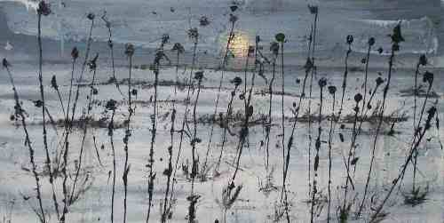  Blanc de mémoire ou contes divers  Il y a un trouble certain, mais il y a aussi un calme immense. Étrangement vide et chargé à la fois. Il y a quelque chose d'une fin, d'une mort peut-être, mais en même temps l'hiver est l'annonce d'un recommencement, d'un cycle qui recommence.  J'ai voulu jouer sur la capacité de la mémoire de contenir à la fois l'émotion d'un moment en parallèle avec son aspect visuel ; analyser l'impact de l'émotion sur le souvenir gardé d'un moment "statique" comme une scène d'hiver.  Travailler avec la matière brute me permet de donner à mon œuvre un aspect plus organique et de pousser la recherche au-delà des techniques picturales classiques. Ce qui me pousse à questionner et revoir la façon d'exprimer le sujet selon la matière utilisée ou disponible la technique peut aussi différer selon l'intention de l'oeuvre. À la matière s'ajoute les médiums plus traditionnels et plus accessibles tel l'acrylique et pastel, cendres, apprêt, objets trouvés.
Armand Vaillancourt
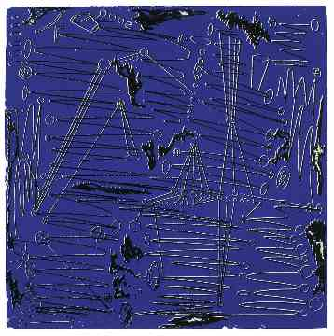
Stellaire, 2000
Sérigraphie No: 41/250
26 x 20 po
2200$
Ashley West
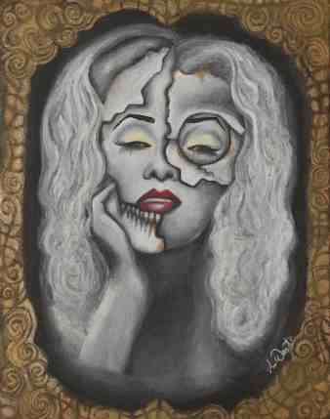
Vanity, 2007
11 x 14 po
Acrylique sur toile
195$

Irena Willard  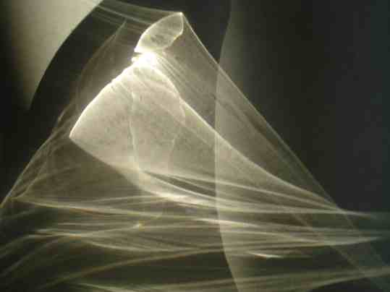  voiles de courbes féminines, rêve de douceur..." | Ma démarche consiste à revenir aux sources du mot "photographie" qui signifie "écrire avec la lumière", la photographie présente donc un jeu de voiles de lumière, c'est une écriture lumineuse qui montre la douceur de la femme. Cette photo appartient à une série intitulée brouillard de lumière dont certaines sont accompagnées de poésies.  Irena Willard, passionnée très tôt par l'art, la raison la pousse néanmoins à faire des études de droit et de traduction à Paris. Primée dans des concours d'arts plastiques et pour son recueil de poèmes illustré de photographies, elle continue à exposer et à publier, notamment au Salon Ile de France.
Zoukla - Catherine Ayotte  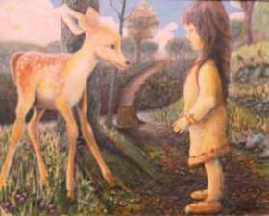  Doux moment  Huile sur toile  20 x 40  $650 | Bella s'appelle affectueusement dans l'intimité depuis sa tendre enfance Zoukla. Elle peint l'huile sur toile en explorant la communication naïve entre l'animal et l'homme. De la nature physique du connu, aux prémices de l'inconscient pour espérer vivre sur notre précieuse planète une sublime harmonie. Pinceaux d'amour part explorer où elle fit des croquis de tout ce qui traite d'indépendance d'une vision rassurante et heureuse que donne en effet d'un esprit qui voudrait égalitaire et harmonieuse.. Dans ces premières rencontres, elle célèbre les promesses de la matière première avec âmes, vérité et raison. En utilisant une liberté technique dans l'observation de cette nature, elle transfigure certes des images ou même mirages sans pourtant leur imposer une déformation. D'un coup de brosse à de fines hachures Zoukla donne à ses œuvres un aspect remarquablement vibrant. Après son travaille et à cœur joie, elle nous propose un univers au caractère doux motivant *l'homme à vivre d'amour!

Musique
Musique d'ambiance originale : ce duo interprète des pièces musicales en y ajoutant une touche de blues. Au répertoire : Gershwin, Beatles, The Doors, Félix Leclerc, Boris Vian.
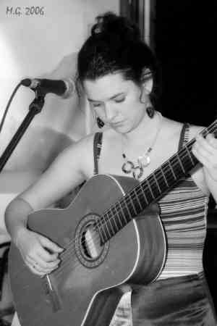 | Duo Elysa Blue  Isabelle Dussault  Guitare  Anne-Élyse Hudon  Clarinettes  Extrait:  Born to be blue | 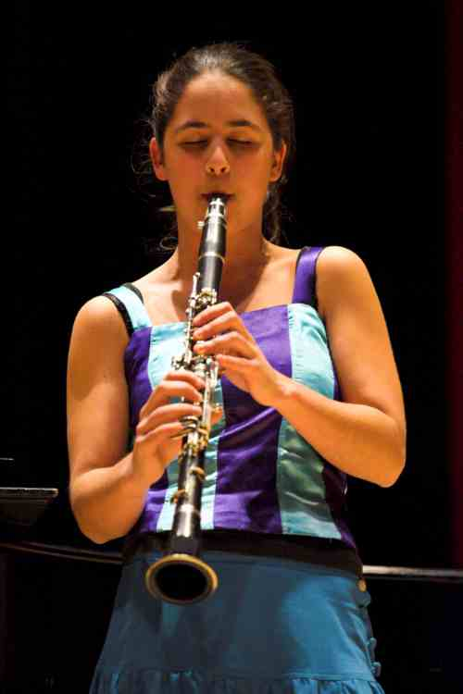

Poésie
Olivier Campeau
Le poème La vie d'Olivier Campeau est publié dans la brochure de l'événement.
Un grand merci !!!  Ainsi je tâcherai d'honorer  La bonté d'une femme dévouée  Digne, remplie de fierté  Elle a bravé sagement  L'étape ultime de l'espoir  L'épreuve suprême de l'amour  Elle mérite amplement son histoire  C'est un honneur pour moi de vous la raconter  Femme exceptionnelle  Naturelle, épatante  Quelquefois même provocante  Elle demeurera pour toujours  La plus charmante  Elle m'a enlacé dans son avenir  Était prête à s'investir  Vers la douce balade  Qui m'exhiba devant le monde  Ma mère, femme attentionnée  Passionnée et remarquable  Dotée d'une énergie incroyable  Elle a su relever  Le défi qu'elle s'est donnée  Sans jamais abandonné  Portant sa charge  Le poids de tous ses sacrifices  Elle a su apaiser mon cœur  Me consoler, me délivrer  Elle m'a toujours comblé  Jamais je ne saurais renier  L'amour qui m'a tout donné  Saurais-je lui dédier  Le respect qu'elle a  En moi, forgé?  Nulle lettre  Ne saurait lui dire un assez grand merci  Pour rattraper toutes mes fautes  Alors pour l'instant  Je vais faire du mieux que je peux  Et peut-être qu'un jour  J'aurai réussi à la mérité  Avec tout mon amour  XXX | La vie  Une goutte projetée du jadis  S'offre à bras ouvert vers ce monde  L'une après l'autre, engendrer les mers  Entourée d'air jusqu'à la terre  Suivie d'un millier jusqu'à vie  Convaincue d'un mouvement  Une forme a pris force

Comité d'honneur - Passions et Teintes, 2009

Manon P. Desmarais  Présidente d’honneur  Présidente de la Fondation  Directrice de Marché,  Technologies de l'Information  RBC Banque Royale  Marc Petit  Patron d’honneur  Premier vice-président  & Directeur général  Autodesk Média & Divertissement  Membres du Comité d’honneur  Yvon Goulet  Artiste peintre  Armand Vaillancourt  Artiste  Jacques Rivest  Secrétaire, Conseil des arts du Québec  René Binette  Directeur, Écomusée du fier monde  Patrick Blaizel  Commissaire-priseur  Maison des Encans de Montréal  Earl Pinchuk  Cofondateur Fondation de l'art pour la guérison  Kat Coric  Présidente, Art & Idées  Vanessa Morcom, Présidente  Vanessa NK Media and Public Relations  Nathalie Lesage  Services Tactiques & Commandites  Marketel  Nicholas-Philippe Rémillard  Vice-président  Conférence de Montréal  André Buteau  Planificateur Financier, Financière Liberté 55  Michel Chioini  Président, Les Productions Eventia Inc.  Marcel Côté  Fondateur, Secor  Robert J. Vézina  Président, RJV Communications  Président, Festival Black & Blue
  Une Fondation... Un Toit
  Conseil d’administration
  Manon P. Desmarais, Présidente
  Directrice de Marché
  Technologies de l'Information RBC
  Banque Royale
  Michel Lacroix, Secrétaire & trésorier
  Conseiller en relations publiques et promotion culturelle
  GGA Communications
  Administrateurs
  Gilles Cloutier
  Président, Société Financière Européenne
  Guy Germain
  Conseiller financier
  Martin Gladu
  Promoteur
  Station Blü
  Nathalie Rochefort
  Consultante en intégration sociale
  Coordonnatrice MAP Montréal
  Comité de sélection des oeuvres
  Jacques Rivest
  Directeur général, Conseil des arts du Québec
  Jennifer Barker
  Développement, Conseil des arts du Québec
  Claude Michel Coallier
  Artiste et animateur radio
  Marc-André Boutin
  Artiste
  Christiane Ste-Marie
  Agente d'artistes peintre

